Versöhnungsworkshop mit Erstbeichte

„… da wird das Herz wieder leicht…“

Vorbereitung:
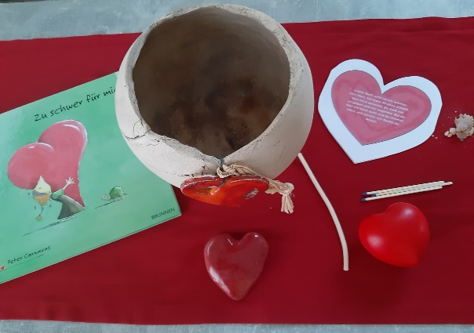
- Pro Kind ein „Herz-Kuvert“ mit Gebet – siehe Anhang
- Kleine Zettelchen, die ins Herz passen
- Klebeband für die „Herz-Kuverts“
- Feuerschale
- Zünder oder Docht
- Weihrauch
- Eventuell Jause
- Schweres Keramikherz oder schwerer Stein
- Bilderbuch: Zu schwer… oder ein anderes…
- Jedes Kind nimmt seine eigene Trinkflasche, Filzstifte und die Federschachtel mit

EINSTIEG MIT EINEM LIED NACH FREIER WAHL
Hinführung zum Thema: Wer mag das Keramikherz aufheben und weitergeben? Wie ist dieses Herz? Dieses Herz in unserer Hand können wir sehen. Das Herz in uns können wir nur spüren. Jedes Kind legt seine Hand auf sein Herz und wir versuchen gemeinsam unseren Herzrhythmus zu finden. Unser Herz kann schwer sein, oder federleicht. Ich habe euch ein Buch mitgebracht, wo genau davon erzählt wird…

EINSTIEG MIT DEM BILDERBUCH: Zu schwer für mich

Kurze Nachbesprechung: In der Geschichte haben wir gehört, dass das Herz manchmal schwer ist. Mein Herz ist manchmal schwer, weil ich jemanden ABSICHTLICH mit Worten oder Taten wehgetan habe. An manchen Tagen ist mein Herz schwer, weil ich mir Sorgen mache, Angst und Kummer habe. Hin und wieder ist das Herz schwer, weil mir jemand wehgetan hat. Dann wünsch ich mir ein leichtes Herz, damit ich wieder fröhlich herumspringen kann. Jesus ist die Lösung, denn in der Beichte kann ich ihm mein Herz ausschütten. Und du auch, und du und du… Wir dürfen ihm heute durch den Herrn Pfarrer all unsere Fehler erzählen und alles, was das Herz schwer macht….

GEWISSENSERFORSCHUNG, und in sich hineinhören: Die Kinder werden mit Durchzählen in drei Gruppen aufgeteilt. Jede Gruppe wird von einem Erwachsenen betreut. Nach circa sieben Minuten wird die Gruppe gewechselt. Jedes Kind durchläuft alle drei Gruppen. Erfahrungsgemäß dauert Gruppe 1 am längsten, daher bei der Zeitregelung bitte flexibel sein.

GRUPPE 1: Mein Herz ist manchmal schwer, weil ich jemanden ABSICHTLICH mit Worten oder Taten wehgetan habe.

Inputs: Hast du schon mal jemanden absichtlich geschlagen, gezwickt, getreten… Dann schreib es bitte auf den Zettel und steck ihn in dein Herzkuvert.
Inputs: Wann hast du jemanden absichtlich mit Worten verletzt? Hast du schon mal gesagt: „Ich mag dich nicht?“ Hast du Schimpfwörter gesagt? Jemanden ausgegrenzt oder ausgelacht?
…auf die Kärtchen schreiben und ins Kuvert legen…

GRUPPE 2: An manchen Tagen ist mein Herz schwer, weil ich mir Sorgen mache, Angst und Kummer habe.

Inputs: Was macht dir Sorgen? Ist jemand in deiner Familie krank? Hatte jemand einen Unfall? Gibt es öfter Streit? Wirst du in der Schule gemobbt? Hast du vor etwas oder jemanden Angst?
...auf die Kärtchen schreiben und ins Herzkuvert stecken…

GRUPPE 3: Mein Herz schmerzt, weil mir jemand wehgetan hat. Ich will auch es dem lieben Gott erzählen, verzeihen und loslassen.

Inputs: Wer hat dir wehgetan? Wer hat dich ausgelacht? Wer hat dich ungerecht behandelt oder ignoriert? Hat sich dieser Mensch entschuldigt oder belastet es dich immer noch?
…auf die Kärtchen schreiben und ins Herzkuvert stecken…

Nun werden die Herzen mit Klebeband zugeklebt und während ein Kind beichtet, verzieren die anderen Kinder ihre Herzen.

Zur Beichte: Die Tür bleibt offen, sodass wir zwar nichts hören, das Kind, das beichtet, kann uns aber sehen und weiß, dass wir in der Nähe sind. Beim Beichtgespräch weist der Priester noch mal hin, dass das Kind ALLES erzählen kann, was das Herz schwer macht. Zudem wird einmalmehr deutlich gemacht, dass Gott alles verzeiht und all dies ein Beichtgeheimnis ist…
Die Zettelchen sind Hilfestellung für die Kinder und werden vom Herrn Pfarrer in die Feuerschale gelegt.

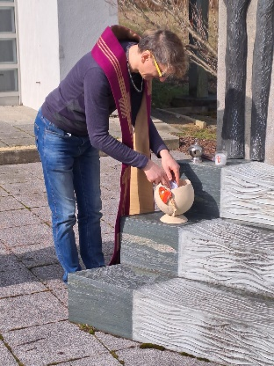
Gemeinsamer Abschluss mit Herrn Pfarrer: Alle Kinder stellen sich im Kreis um die Feuerschale. Gemeinsam wird das Versöhnungsgebet auf den nunmehr leeren Herzen gebetet. Der Herr Pfarrer erklärt, was bei der Beichte passiert und entzündet dabei die Zettel in der Feuerschale.

Mögliche Wortwahl des Priesters: Der Weihrauch reinigt. Wir verwenden ihn auch in der Kirche. Er hat immer etwas mit Gott zu tun. All das was, bei der Beichte gesagt wurde, steigt in dem Himmel zu Gott auf. Gott vergibt uns unsere Fehler und hat uns trotzdem lieb. Er ist wie ein barmherziger Vater. Er tröstet und hört auch unseren Kummer. So wird uns leichter ums Herz…

Das Vater unser wird gemeinsam gebetet.

Zum Abschluss spricht der Priester den Segen.

Ein gemeinsames Lied beendet den Beichtvormittag.

Tipps und Tricks

Liedvorschläge für den Beichtworkshop:
Am besten es werden jene Lieder gesungen, die die Kinder schon gut können, damit keine Liedzettel benötigt werden.
- Gottes Liebe ist so wunderbar
- Von Mensch zu Mensch eine Brücke bauen
- Gott umgibt mich von allen Seiten
- Jesus, ich bau auf dich
- Danke für diesen guten Morgen
- Wir wollen aufstehen, aufeinander zugehn
- Ich möchte, dass einer mit mir geht
- Manchmal bin ich blind…
Bilderbuchvorschläge:
Zu schwer für mich; Peter Carnavas; ISBN: 9783765568718
Die Geschichte vom verlorenen Sohn; Ales Vrtal; ISBN: 3-429-0252-8
Bibelbilderbuch 4 mit 5 Geschichten aus dem NT; Deutsche Bibelgesellschaft; ISBN: 3.438-04134-0

Bastelanleitung fürs Herzkuvert
- In A4-Format ausdrucken
- Falten
- Ausschneiden
- Untere Seiten mit Klebeband zukleben, sodass ein Kuvert entsteht
- Fertig

Dagmar Bieler
Hauptabteilung Pastorale Dienste, Bereich Kinder- und Jugendpastoral
Diözese Eisenstadt
7000 Eisenstadt, St. Rochus-Straße 21
M 0676 88070 1702
W www.martinus.at/kjs E dagmar.bieler@martinus.at



